**«Разговоры о важном» - День матери**

**ГБОУ «СОШ с.п. Аршты»**

**21 ноября 2022 года прошло занятие курса внеурочной деятельности «Разговоры о важном» Цель занятий – формирование бережного отношения к женщине-матери, уважения к материнскому труду и к многодетным матерям России, осознание значимости её роли в жизни и в обществе. Ученики с большим удовольствием говорили о своих мамах, читали стихи, вспоминали пословицы и поговорки, создавали образ матери с помощью примеров из поэзии, прозы, посмотрели презентации посвященные Дню Матери.**

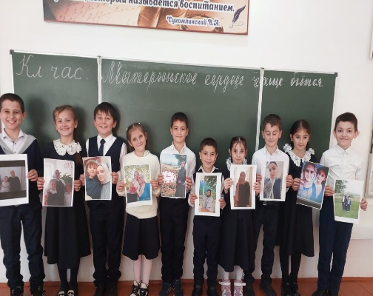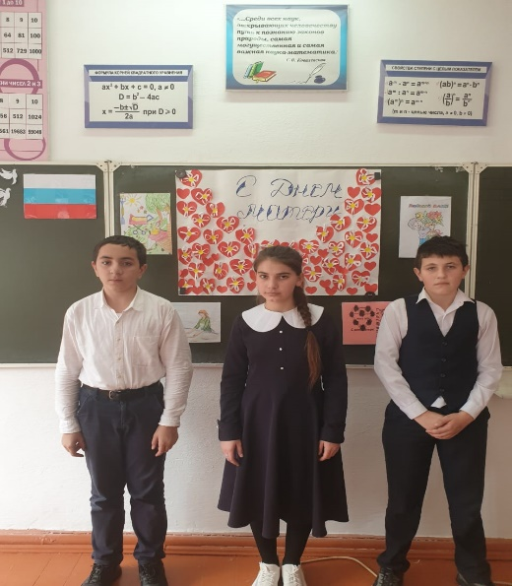

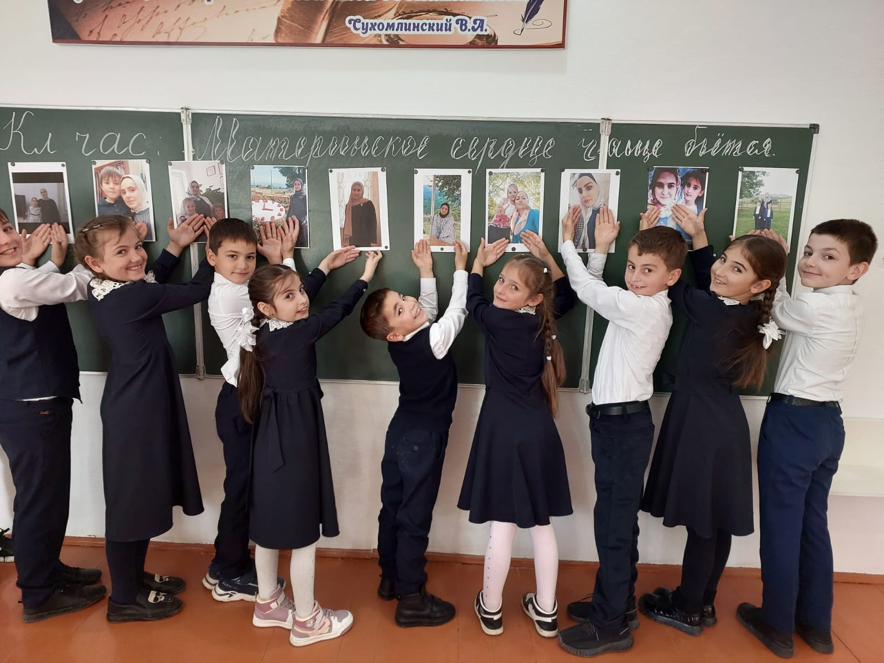

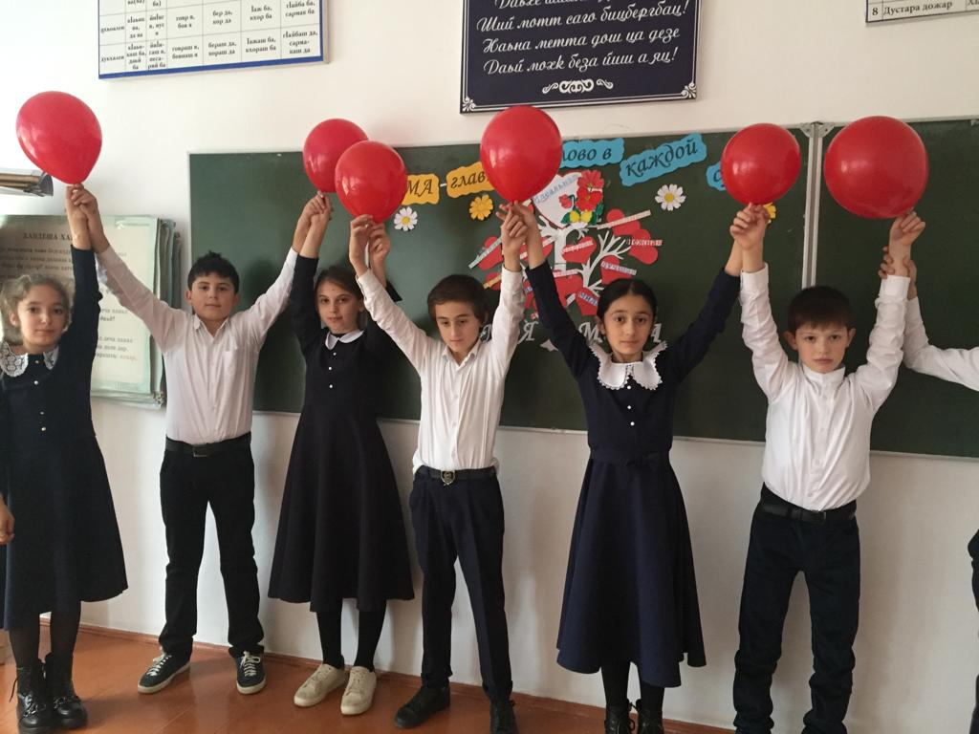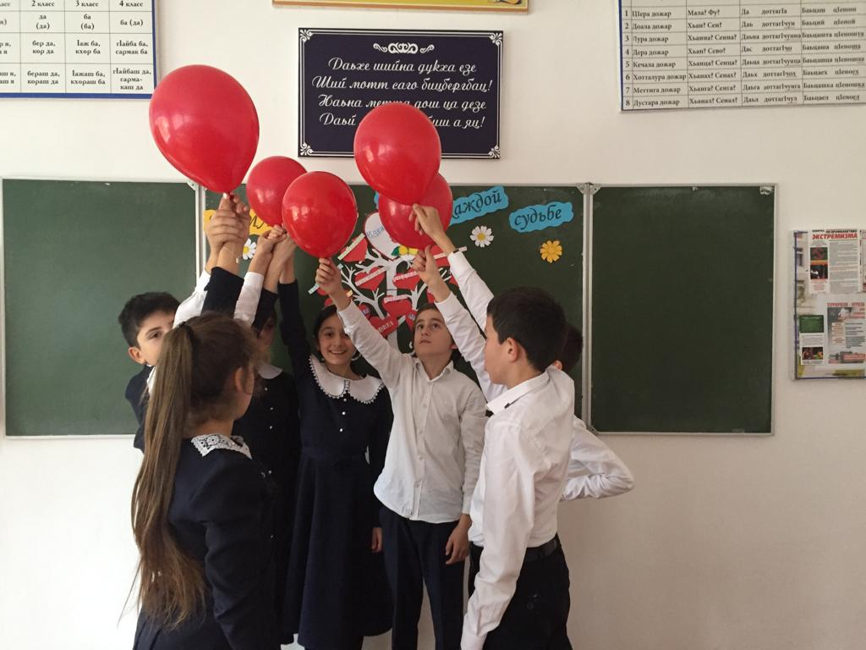

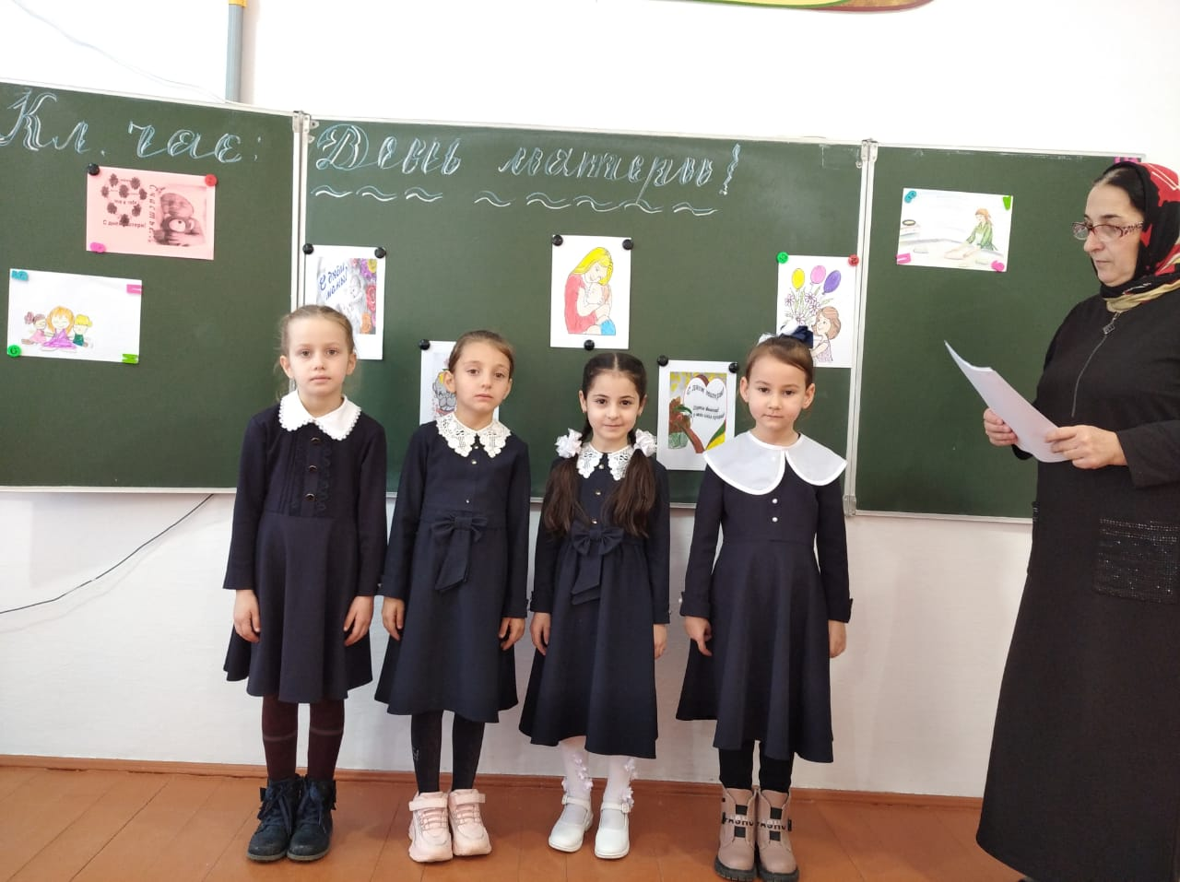

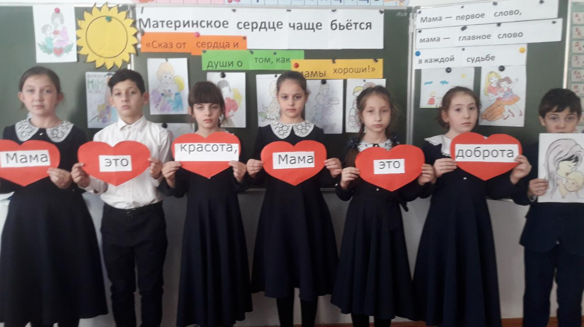

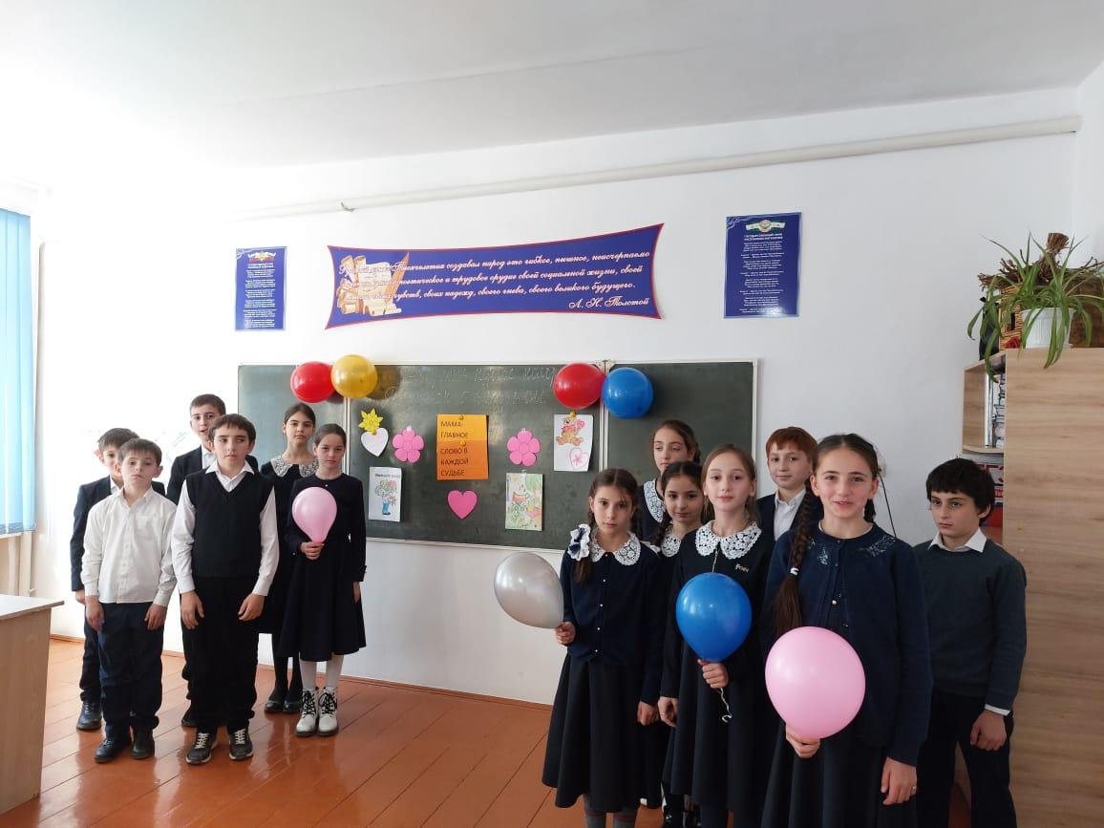

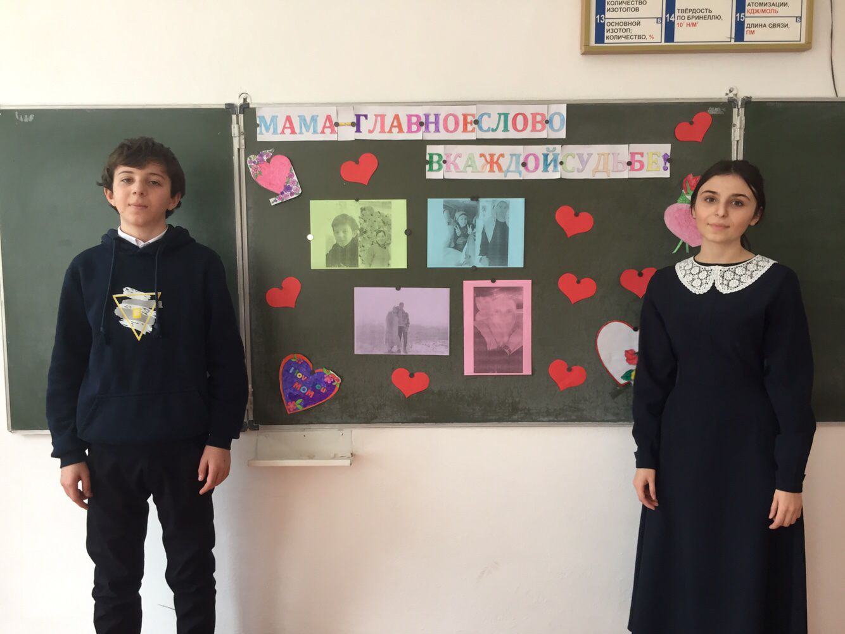 21.11.2022г

